附件3：长沙理工大学2022年下半年学士学位
外语水平考试学生端考试操作指南

一、下载电脑考试客户端/旁路监控手机APP
1、电脑考试客户端下载地址：
https://ksapp.wlxue.com/package/exam.zip
2、旁路监控手机APP下载地址：
https://ksapp.wlxue.com/jkApp/apps.html
3、考试客户端安装：双击【考试平台.exe】文件，根据安装流程安装到电脑上，安装成功后电脑桌面显示在线考试平台图标 。（如安装失败请参考本文档最后面的常见问题）。
4、手机APP安装：安卓手机可直接安装并打开（部分机型需打开允许安装非应用商城APP的权限）；苹果手机安装后如果APP无法打开，需要先设置信任，方法为：手机设置——通用——设备管理——设置信任。

二、电脑考试客户端检测


打开电脑考试客户端，检测电脑摄像头是否可以正常使用。只有电脑摄像头检测正常后方可登录账号，若存在异常将无法登录账号进行考试！
登录账号：身份证号
登录密码：身份证上的出生年月日8位数字，如：19991024；
检测流程：点击检测按钮，显示检测面板，如可以看到当前电脑摄像头画面，表示摄像头正常，点击【是】对应的摄像头状态显示已连接；如摄像头画面显示黑色或无法看到正常画面面，请点击【否】关闭检测板，重新启动电脑进行摄像头调试。
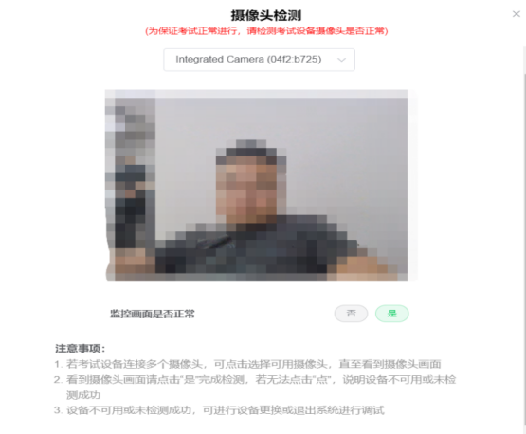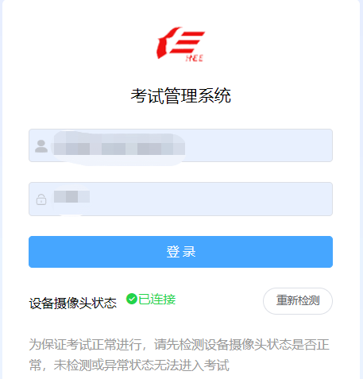

三、正式考试

1、考前流程

（1）阅读考试承诺书
考生成功登录电脑考试客户端后，可以看到考试课程列表，选择要考试的课程，点击开始考试，首先阅读《考生诚信考试承诺书》。
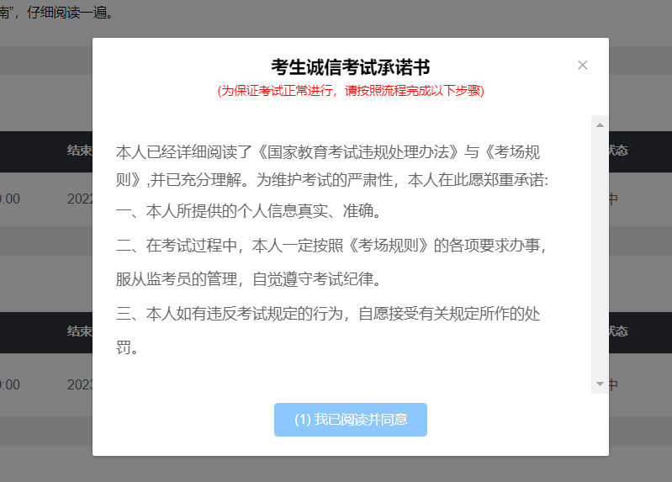
（阅读承诺书）

（2）扫描监控二维码
阅读承诺书后，电脑考试客户端会弹出监控二维码，并显示连接状态为未连接；请用旁路监控手机打开课程在线考试APP，选择监控端，点击扫一扫，扫描电脑考试客户端的监控二维码；扫描成功后，旁路监控手机上会显示考生信息，请核对信息确认无误后点击确定按钮，旁路监控手机将开启前置摄像头进入监控直播模式，电脑考试客户端连接状态为已连接，此时，方可点击下一步。
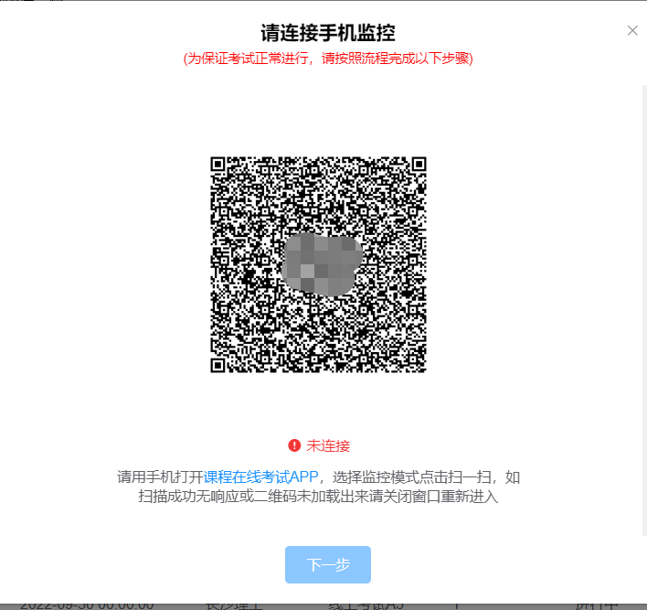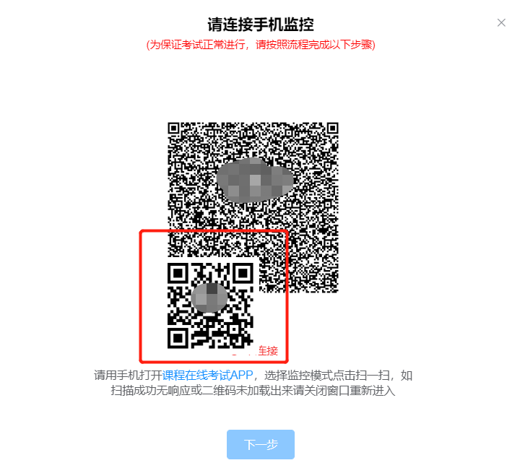
（电脑考试客户端监控二维码） （旁路监控手机APP下载二维码）
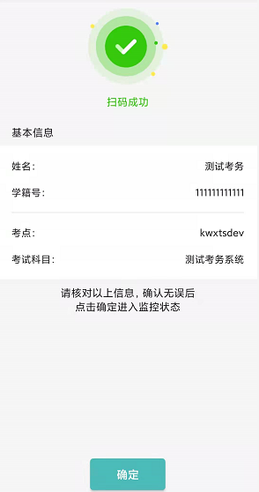
（信息确认） （旁路监控开启成功）
注：旁路监控手机未下载监控端APP的考生可以将电脑鼠标移入到“课程在线考试APP”上，系统会自动弹出监控APP下载二维码，微信扫一扫即可下载APP；旁路监控手机APP下载成功后，再用APP扫描电脑考试客户端上的监控二维码（微信无法扫描监控二维码）。

（3）人脸实名认证（电脑考试客户端）
成功连接旁路监控手机APP的考生必须通过人脸实名认证及与公安权威数据库对比通过后才能参加考试。在电脑考试客户端点击认证前请核对姓名、身份证号是否正确，如存在信息错误请尽快联系工作人员。
实名认证流程：请保证人脸正对电脑摄像头，能清晰显示面部五官，保证背景无强光源。点击认证后等待认证结果；通过后方可点击开始考试。若认证失败，请调整姿势能清晰显示人脸后重新认证。
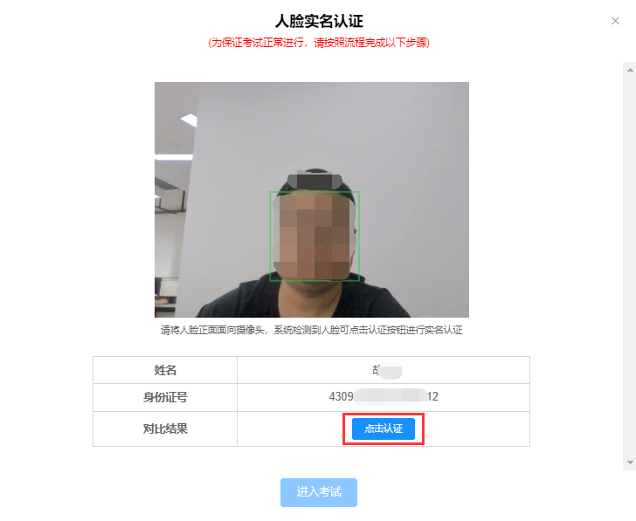

2、开始考试（电脑考试客户端）

（1）答题及考试监控浮窗
考试题型包含客观题、主观题，答题过程中可通过【上一题】【下一题】或答题卡点击答题卡题目序号切换题目。
考试过程中，电脑摄像头实时监控画面会默认显示在页面右下角且不可关闭，考生请将人脸信息保持画面中，如考试过程中电脑摄像头未抓拍到人脸或非本人人脸，系统将自动强制进行人脸对比并记录一次违规行为！
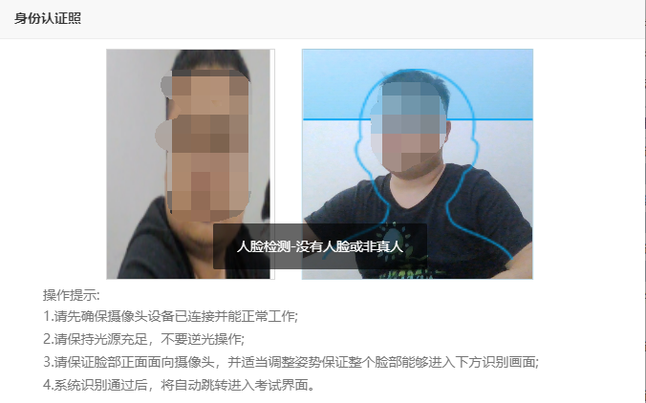

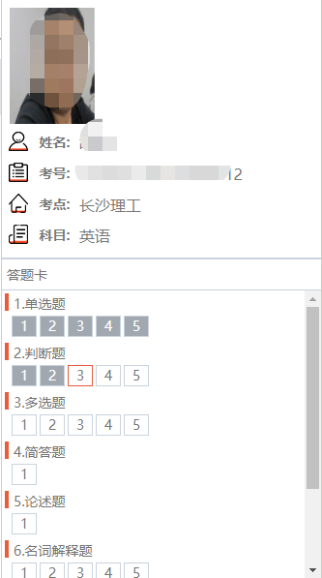
（2）答题卡
考生试卷作答完成后，可查看右边答题卡区
域，考生可以直观的看到整套试卷的题型和题量，
已作答的题目和未作答的题目在答题卡上会有不
同的颜色标记。

3、旁路监控（旁路监控手机APP）
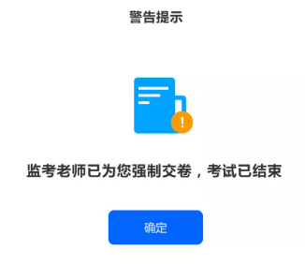
旁路监控手机实时将考试场景画面及
声音传至监控后台，巡考人员一旦发现考生有违规行为（如翻书、多人参与考试、人脸识别多次不通过等），可通过管理后台警告考生，也可以通过管理后台强制交卷，被强制交卷的考生无法继续考试。
考生交卷并结束考试后，可关闭旁路监控手机APP，此时会弹出确认关闭的提示；如果考试未结束考生就关闭了旁路监控手机APP，电脑考试客户端会给予学生警告并必须重新连接才可继续考试。
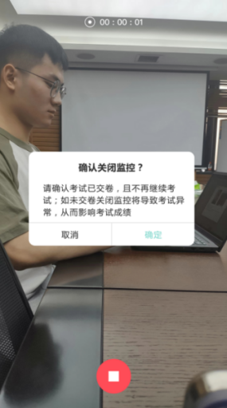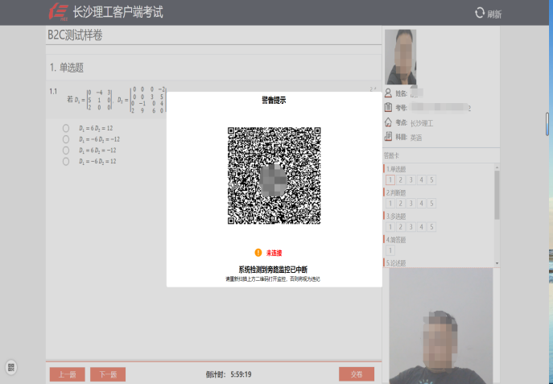
（关闭旁路监控提示） （电脑考试端监控中断警告）
考生交卷后可关闭监控。如果考试未交卷考生自行关闭监控，会被视为违规行为记录在管理后台；考试过程中请保持旁路监控手机网络畅通及电量充足，如监控直播意外中断，请尽快扫描电脑考试客户端监控二维码重新连接！

四、考试异常行为监控
考试过程中的异常行为包括：中途换人替考、监控画面中出现多人、考试未结束关闭了旁路监控手机APP、翻书等，以上行为均可以通过电脑摄像头自动识别，或旁路监控系统人工识别。一旦发现考生有违规行为可通过管理后台警告考生，也可以通过管理后台强制交卷，被强制交卷的考生无法继续考试。

五、考试结束
如有题目未完成作答，在电脑考试客户端点击“交卷”会弹出对话框提示，考生可点击“取消”按钮继续答题，检查答题卡所有题目已答完，直接点击“交卷”即可提交。
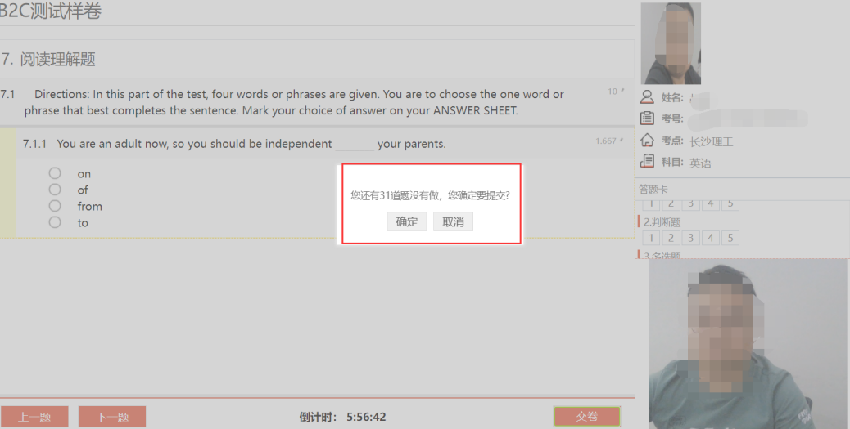
（未完成交卷提示）
交卷之后并且不再继续考试，考生才可关闭旁路监控手机APP。

六、注意事项
1、确保考试电脑安装好摄像头并调试正常使用，台式电脑外接摄像头（部分摄像头需要安装驱动）请保持连接正常，考试过程中禁止拔掉外接摄像头，外接摄像头在考试过程中中断将无法正常考试。考试电脑仅限连接一个摄像头。
2、确保在网络通畅，光线较好、电脑/手机电量充足的情况下进行考试。
3、如人脸认证识别不通过，可能是非本人采集、采集时光线太暗/太亮、非正面采集、脸部五官被遮挡、戴了口罩等原因，请考生调整拍照光线并坐正重新认证。
4、人脸认证识别必须是姓名、身份证号、人脸抓拍照片都符合公安部数据库信息才可认证成功。
5、考试结束后请重启电脑恢复正常模式。

七、常见问题

1、电脑考试客户端安装失败
解决：①检测电脑操作系统是否为Windows7或Windows10；注：不支持苹果mac电脑及Windows XP、Windows 11。
②查看帮助文档：
https://ksapp.wlxue.com/cnApp/help.html
③客户端安装问题技术支持QQ群：627965708

2、电脑考试客户端无法登录或登录失败
解决：①检测电脑摄像头是否可用；
②检测登录账号密码是否正确（账号：身份证号；密码：身份证上的出生年月日8位数字）。

3、电脑考试客户端无法开始考试或继续考试
解决：①检测电脑摄像头是否连接正常；
②是否被监考老师强制交卷，强制交卷无法继续考试。

4、人脸实名认证失败或无法认证
解决：①将人脸正对电脑摄像头并保持背景无强光、脸部无遮挡且必须为考生本人；
②当电脑摄像头画面出现绿色人脸捕捉框，才可点击“认证”按钮进行认证。

5、连接旁路监控手机APP失败
解决：①检测是否使用旁路手机监控APP扫码（微信扫码无效）
②检测网络是否正常

6、考试过程中网络中断无法继续考试
解决：等待网络恢复后，点击重新加载刷新页面继续考试

7、考试过程中旁路监控手机APP异常中断
解决：①使用旁路监控手机APP扫描电脑屏幕弹出的监控二维码重新连接；
②使用旁路监控手机APP扫描电脑屏幕左下角监控二维码重连接。

8、考试结束无法退出电脑考试客户端
解决：重启/注销电脑

